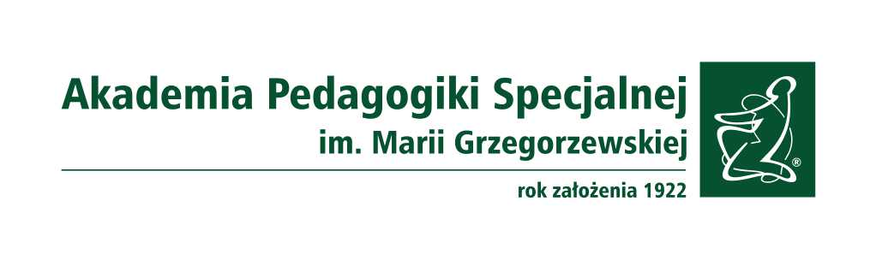
Konkurs Nr 15
Rektor
Akademii Pedagogiki Specjalnej im. Marii Grzegorzewskiej
ogłasza konkurs otwarty na stanowisko
adiunkta
w grupie badawczo-dydaktycznej
w Zakładzie Działań Wizualnych i Arteterapii
Instytutu Edukacji Artystycznej
Do konkursu mogą przystąpić osoby, które spełniają warunki określone w ustawie Prawo o szkolnictwie wyższym i nauce z dnia 20 lipca 2018 r.
Zgłoszenie do konkursu powinno zawierać:
- deklarację przystąpienia do konkursu - http://bip.aps.edu.pl/artykuly/410/formularze
- kwestionariusz osobowy dla osoby ubiegającej się o zatrudnienie -http://bip.aps.edu.pl/artykuly/410/formularze
- odpis dyplomu mgr i dr oraz jeżeli kandydat posiada dr hab,
- deklaracja podstawowego miejsca pracy
- http://bip.aps.edu.pl/artykuly/410/formularze
- informację o dorobku naukowym, dydaktycznym i organizacyjnym oraz inną dokumentację wskazaną w
- wykazie dokumentów do zatrudnienia na ww. stanowisko znajdującą się na stronie APS -
http://bip.aps.edu.pl/artykuly/409/instrukcje-w-sprawie-zatrudnienia

Opis stanowiska:
- prowadzenie przedmiotów z obszaru fotografii, technik multimedialnych i animacji komputerowej,
- prowadzenia działalności artystycznej, naukowej, dydaktycznej oraz zaangażowanie w pracę organizacyjną Uczelni,
- w okresie zatrudnienia wykazywanie się działalnością artystyczna np.: realizacją dzieła w przestrzeni publicznej, wykazywanie się indywidualną prezentacją w renomowanej instytucji kultury, realizacją projektu artystyczno-edukacyjnego lub dziełem w wystawie zbiorowej w renomowanej instytucji kultury.

Kandydat powinien spełniać następujące warunki:
- dziedzina i dyscyplina, w której kandydat ma prowadzić działalność naukową: sztuki plastyczne i konserwacja dzieł sztuki,
- dorobek artystyczny w zakresie multimediów potwierdzony portfolio, wystawy w znaczących instytucjach kultury w kraju i/lub zagranicą, przynajmniej 5 letnie doświadczenie dydaktyczne na poziomie akademickim,
- znajomość specyfiki pracy w ciemni fotograficznej, doświadczenie w pracy z fotografią cyfrową i przygotowaniem plików cyfrowych do druku,
- biegła znajomość języka polskiego w mowie i piśmie i dobra j. angielskiego.

Komplet dokumentów można składać osobiście w Biurze ds. Zatrudnienia ul. Szczęśliwicka 40, 02-353 Warszawa, pok. 1117 (w godz. 8.00–15.00) jak również za pośrednictwem poczty oraz poczty elektronicznej w formie plików PDF na adres: mkwietniewska@aps.edu.pl do 15 czerwca 2024 r.
Termin zatrudnienia: 1 października 2024 r. APS zastrzega sobie prawo zaproszenia na rozmowy rekrutacyjne tylko wybrane osoby oraz zamknięcia konkursu bez wyłaniania kandydata. Niepoinformowanie kandydata o wynikach konkursu jest równoznaczne z nieprzyjęciem oferty.

Rektor

Warszawa, dnia 15 maja 2024 r. dr hab. Barbara Marcinkowska, prof. APS

